Синтез нанесенных родий-содержащих катализаторов на различных оксидных носителях для реакции раскрытия цикла.
Костин М.Ю., Картавова К.Е., Кустов А.Л.
Студент, 2 курс специалитета
Московский государственный университет имени М.В. Ломоносова,
химический факультет, Москва, Россия
E-mail: misha-kostin-2003@mail.ru
Деароматизация бензина и дизельного топлива – одна из важнейших проблем современной нефтепереработки. Наличие в топливе циклических углеводородов приводит к понижению его устойчивости к воспламенению, а также к образованию нежелательных продуктов во время сгорания топлива, например, образование сажи в выхлопных газах двигателя в случае дизельного топлива. Одним из возможных способов решения проблемы является гидрирование и гидрокрекинг ароматических и циклических соединений, присутствующих в топливах с дальнейшим образованием предельных, преимущественно линейных углеводородов [1]. Для рассмотрения процесса дециклизации в качестве подходящего модельного соединения рассматривается циклогексан. Реакция раскрытия цикла циклогексана может привести к образованию н-гексана в присутствии катализаторов на основе Rh на оксидных носителях [2].
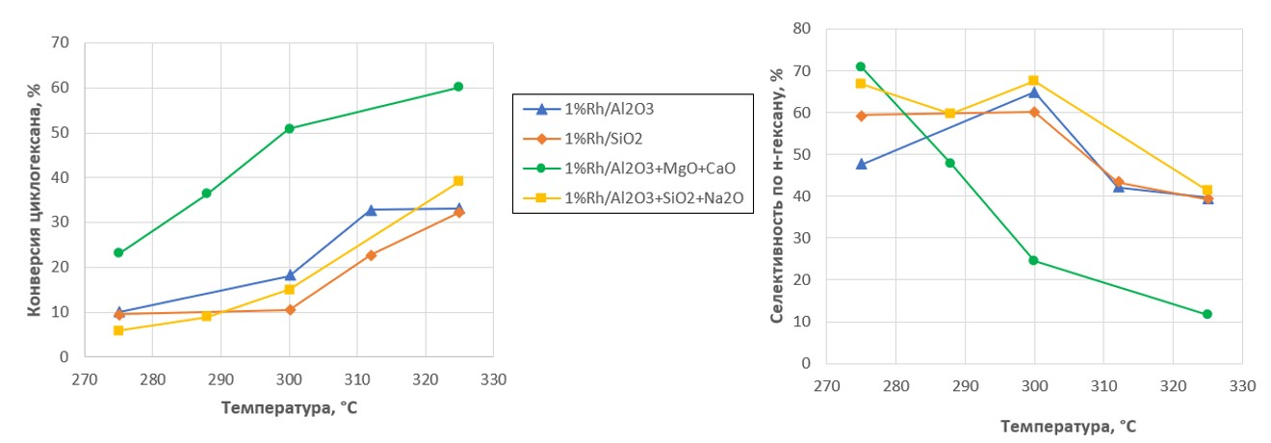
Целью данной работы являлся синтез катализаторов на основе Rh (1 %) на носителях Al₂O₃, SiO₂, CaO+MgO+Al₂O₃, Na₂O+Al₂O₃+SiO₂ и изучение влияния носителя на реакцию раскрытия цикла циклогексана. Образцы были исследованы методами СЭМ-РСМА, РФА, ТГ-ДТГ-ДТА, ТПВ-Н₂, по результатам которых был определен качественный и количественный состав поверхностных слоев катализаторов, а также подобраны условия синтеза. Синтезированные катализаторы были исследованы в реакции раскрытия цикла циклогексана. На основании каталитических экспериментов было установлено, что носитель оказывает существенное влияние на каталитическую активность катализатора. Показано, что наибольшая конверсия циклогексана достигается при использовании 1 % Rh на Al₂O₃+CaO+MgO при температуре 325 ^{о}С – 60.2%, наибольшая селективность по н-гексану – на том же катализаторе при температуре 275 ^{о}С – 70.8%.
Рис.1. Конверсия циклогексана и селективность по н-гексану для катализаторов в интервале температур 275-325 ^{о}С
Работа выполнена при финансовой поддержке Министерства науки и высшего образования Российской Федерации (проект № 075-15-2021-591).
Литература
- Кустов Л.М. Раскрытие циклов ароматических и нафтеновых углеводородов – новый путь улучшения качества топлива // Катализ в промышленности. № 4. 2011. С. 18 – 30.
- L. M. Kustov, A. L. Kustov. Ring Opening of Naphthenic Hydrocarbons on Zeolite Catalysts // Russian Journal of Physical Chemistry A. 2020. Vol. 94. No. 2. P. 317-392.

